# 2022年上海外国语大学高校专项计划招生简章

来源：未知 编辑：admin 时间：2022-04-17

　　为深入贯彻中央关于巩固拓展脱贫攻坚成果有关部署，认真落实《国务院关于深化考试招生制度改革的实施意见》，根据教育部《关于2022年继续做好重点高校招生专项计划实施工作的通知》（教学司〔2022〕3号）要求，2022年上海外国语大学继续实施高校专项计划，定向招收边远地区、脱贫地区、民族地区等地区县（含县级市）以下高中勤奋好学、成绩优秀的农村学生。

**一、报名条件**

　　报考上海外国语大学高校专项计划的考生必须同时符合以下四项条件：

　　1.考生符合2022年统一高考报名条件；

　　2.考生及父亲或母亲或法定监护人户籍地在实施高校专项计划区域的农村，且考生本人具有当地连续3年以上户籍，具体实施区域由有关省（区、市）确定；

　　3.考生具有户籍所在县高中连续3年学籍并实际就读；

　　4.考生高三第一学期期末考试及一模考试的总成绩与英语单科成绩排名均列全年级同科类学生的前5%以内。

**二、招生计划**

　　上海外国语大学2022年高校专项招生计划数以教育部核定的高校专项计划招生规模为准，学校将制定分省计划（具体原则见下文第四条）。招生专业目录及选考科目、科类要求如下：

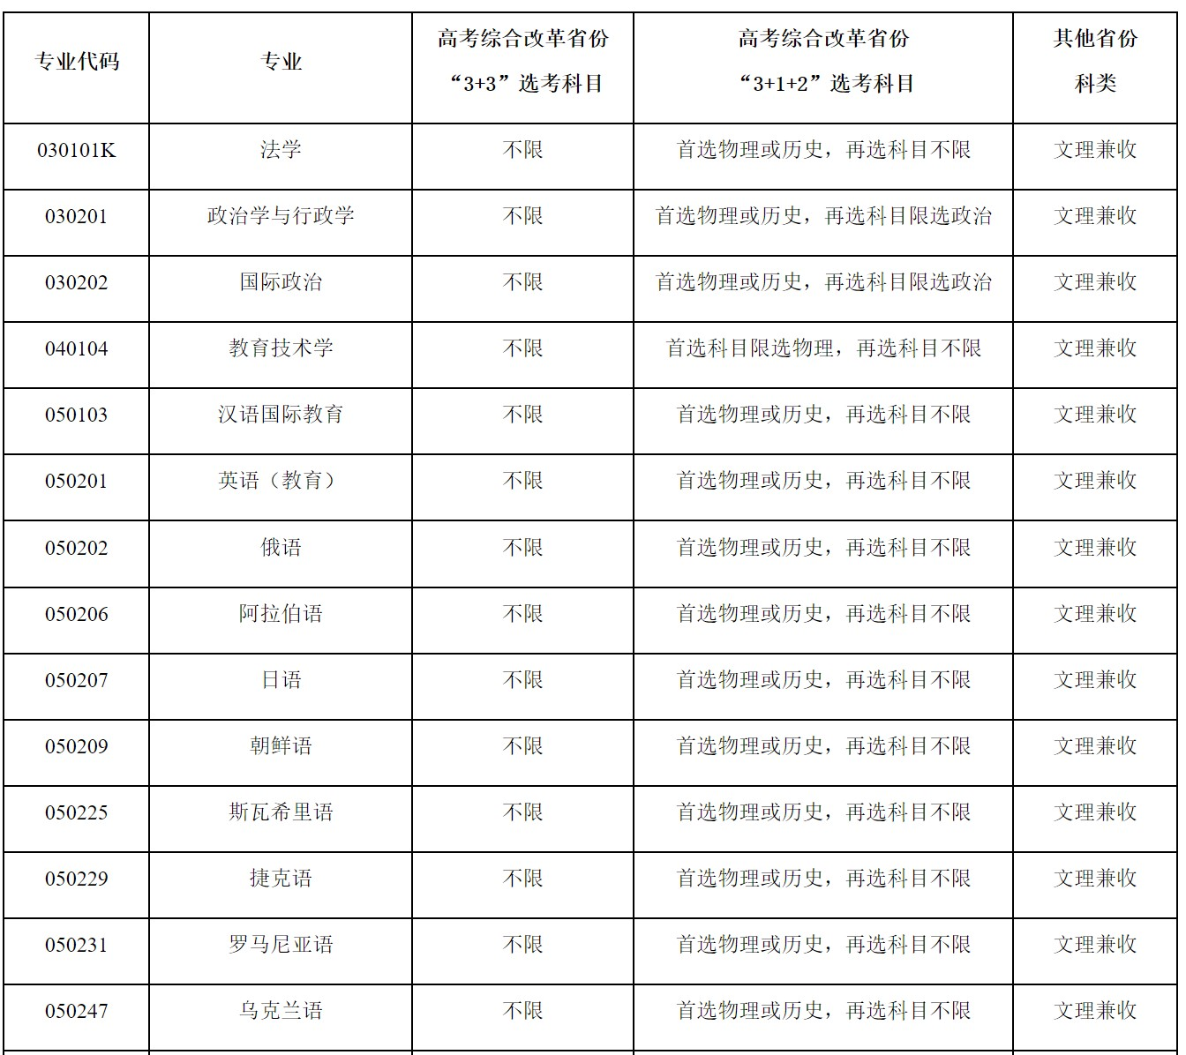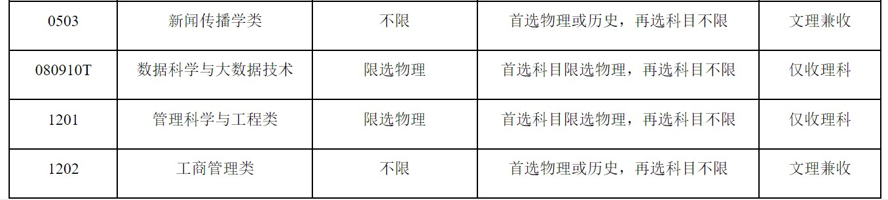

　　注：

　　1.工商管理类含工商管理、财务管理、市场营销学、公共关系学4个专业；管理科学与工程类含信息管理与信息系统、大数据管理与应用2个专业；新闻传播学类含新闻学、国际新闻与传播、广播电视学、广告学、网络与新媒体5个专业；

　　2.仅限外语语种为英语的考生报考；

　　3.具体招生专业和计划以各省级招生考试机构公布的为准。

**三、报名办法**

　　符合报考条件考生登录“阳光高考”特殊类型招生报名平台https://gaokao.chsi.com.cn/gxzxbm/进行网上报名，按系统提示填写个人信息、成绩信息、专业志愿，并提交附加证明材料。报名截止时间：2022年4月25日24:00。

　　考生确认志愿后下载打印报名申请表。申请表、证明材料等所有报名材料必须经中学审核、校长签字、中学盖章，并在中学网站和班级详尽公示后上传至系统，完成网上报名，无其他线下报名方式。网上报名完成后，无需邮寄纸质报名材料。论文、专利不是学校报名条件，不得作为报名材料上传。

　　考生提交上传的报名材料应当清晰、真实、完整。若报名材料中重要信息缺失、失实、涂改，或上传材料影像模糊，或材料未完整上传，报名无效。如有提供虚假个人信息或申请材料的考生，认定为在国家教育考试中作弊，取消其高校专项计划报名和录取资格，同时由有关省级招生考试机构或教育行政部门取消其当年高考报名、考试和录取资格，并视情节轻重给予暂停参加各类国家教育考试1至3年的处理。

**四、选拔程序**

　　1.资格核查：高校专项计划考生户籍、学籍资格等基本条件审核由各省（区、市）负责组织审核，学校根据考生报名材料对考生资格进行复查。凡不符合高校专项计划实施要求的考生，取消进入后续选拔程序的资格。

　　2.材料初审：学校组织专家对通过资格核查并按要求提交的有效报名材料进行初审，对考生的理想信念、思想品德、学业成绩、综合素质等情况进行综合评价，确定初审合格名单，经学校招生工作领导小组审定后，于2022年5月31日前在学校招生网和教育部“阳光高考”平台公示。

　　根据相关文件要求，2023年高考招生起，往年被专项计划录取后放弃入学资格或退学的考生，不再具有专项计划报考资格。

　　3.制定计划：学校根据各省（区、市）考生报名并通过初审情况、专业志愿填报情况、往年录取情况以及生源质量等因素，制定分省招生计划并报送各省级招生考试机构。考生在高考填报高校专项计划专业志愿时，以各省级招生考试机构公布的招生专业计划为准。

　　4.录取要求：

　　（1）通过初审且公示无异议的考生参加高考，根据省级招生考试机构的安排、要求以及公布的高校专项分省分专业计划，填报高校专项计划相应批次高考志愿。未按照要求填报高校专项计划志愿的考生，将不再享有学校高校专项计划录取资格。

　　（2）学校按照公布的分省分专业招生计划，依据考生高考成绩（含全国性政策加分）择优录取。录取考生高考成绩须达到以下要求：高考综合改革省份及内蒙古自治区考生须达到该省确定的高校专项计划最低录取控制线线上30分（高考总分非750分制省份按比例折算）；其他省份考生须达到学校在该省同科类模拟投档线线下40分且不低于同科类第一批本科录取控制分数线（合并本科批次省份，按该省确定的高校专项计划最低录取控制线执行）。模拟投档线由生源地省级招生考试机构按照该省第一批本科招生所有高校最终确定的投档比例测算生成。

　　（3）学校按照“分数优先，遵循志愿”的原则，对进档考生进行专业分配，考生均须服从专业志愿调剂。

　　（4）考生须符合报考专业的选考科目或科类要求。

　　（5）考生报考学校外语类专业均须参加各省级招生机构组织的高考外语口试且成绩合格（未组织口试的省份除外），广西考生高考外语口试须达到A等级。

　　（6）考生体检结论须符合《普通高等学校招生体检工作指导意见》对专业的相关要求。

　　（7）如生源不足，本计划不再征求志愿或降分录取。高校专项计划录取名单于8月下旬在学校招生网和教育部“阳光高考”平台公示。

**五、管理监督**

　　1.高校专项计划招生工作在学校招生工作领导小组的领导下进行，重大事项由学校招生工作领导小组集体讨论决定。

　　2.学校严格执行信息公开公示，高校专项计划初审合格考生名单、录取名单及相关信息均按要求进行公示。

　　3.学校严格开展新生入学资格复查，将省级招生考试机构提供的新生电子档案、纸质档案与考生的高校专项报名材料逐一进行比对。

　　4.学校严厉惩处造假行为，对查实提供虚假个人信息或申请材料的考生，学校依照相关规定取消其高校专项计划相应资格，并通报考生所在地省级招生考试机构做进一步处理，入学后发现的取消其学籍，毕业后发现的取消其毕业证、学位证。

　　5.招生工作全程接受学校招生监察工作小组的监督，并主动接受社会监督，监督电话：021-67708053，电子邮箱：jiwei@shisu.edu.cn。

**六、联系方式**

　　上海外国语大学招生办公室

　　通信地址：上海市虹口区大连西路550号（200083）

　　咨询电话：021-55386006、55383668

　　电子邮箱：ao@shisu.edu.cn

　　微信公众号、新浪微博：上外招生

　　上外招生网：http://admissions.shisu.edu.cn

**七、本简章由上海外国语大学招生办公室负责解释。**

　　上海外国语大学

　　招生办公室

　　2022年4月

播放

上一篇：[上海财经大学2022年高校专项招生简章](http://www.gk114.com/a/gxzs/zszc/shanghai/2022/0417/22188.html)   
下一篇：[华东师范大学2022年高校专项计划招生简章发布](http://www.gk114.com/a/gxzs/zszc/shanghai/2022/0417/22190.html)

相关文章：

* *[*[*上海高校*](http://www.gk114.com/a/gxzs/zszc/shanghai/)*]*[同济大学2022年“筑梦计划”招生简章](http://www.gk114.com/a/gxzs/zszc/shanghai/2022/0417/22194.html)
* *[*[*上海高校*](http://www.gk114.com/a/gxzs/zszc/shanghai/)*]*[上海交通大学2022年“思源计划”招生简章](http://www.gk114.com/a/gxzs/zszc/shanghai/2022/0417/22193.html)
* *[*[*上海高校*](http://www.gk114.com/a/gxzs/zszc/shanghai/)*]*[华东理工大学2022年高校专项计划 “励志计划”招生简章](http://www.gk114.com/a/gxzs/zszc/shanghai/2022/0417/22192.html)
* *[*[*上海高校*](http://www.gk114.com/a/gxzs/zszc/shanghai/)*]*[复旦大学2022年高校农村学生专项“腾飞计划”招生简章](http://www.gk114.com/a/gxzs/zszc/shanghai/2022/0417/22191.html)
* *[*[*上海高校*](http://www.gk114.com/a/gxzs/zszc/shanghai/)*]*[华东师范大学2022年高校专项计划招生简章发布](http://www.gk114.com/a/gxzs/zszc/shanghai/2022/0417/22190.html)
* *[*[*上海高校*](http://www.gk114.com/a/gxzs/zszc/shanghai/)*]*[上海财经大学2022年高校专项招生简章](http://www.gk114.com/a/gxzs/zszc/shanghai/2022/0417/22188.html)
* *[*[*上海高校*](http://www.gk114.com/a/gxzs/zszc/shanghai/)*]*[东华大学2022年高校专项计划招生简章](http://www.gk114.com/a/gxzs/zszc/shanghai/2022/0417/22187.html)
* *[*[*上海高校*](http://www.gk114.com/a/gxzs/zszc/shanghai/)*]*[上海大学2022年高校专项计划暨“启航计划”招生章程](http://www.gk114.com/a/gxzs/zszc/shanghai/2022/0417/22186.html)
* *[*[*上海高校*](http://www.gk114.com/a/gxzs/zszc/shanghai/)*]*[华东师范大学2022年强基计划招生简章](http://www.gk114.com/a/gxzs/zszc/shanghai/2022/0407/22087.html)
* *[*[*上海高校*](http://www.gk114.com/a/gxzs/zszc/shanghai/)*]*[同济大学2022年强基计划招生简章](http://www.gk114.com/a/gxzs/zszc/shanghai/2022/0406/22084.html)

相关推荐：

* *[*[*上海高校*](http://www.gk114.com/a/gxzs/zszc/shanghai/)*]*[2021年上海师范大学全国统考招生章程](http://www.gk114.com/a/gxzs/zszc/shanghai/2021/0609/19802.html)
* *[*[*上海高校*](http://www.gk114.com/a/gxzs/zszc/shanghai/)*]*[上海民航职业技术学院2021年招生章程](http://www.gk114.com/a/gxzs/zszc/shanghai/2021/0606/19768.html)
* *[*[*上海高校*](http://www.gk114.com/a/gxzs/zszc/shanghai/)*]*[上海旅游高等专科学校2021年全国统考招生章程 （秋季统一高考）](http://www.gk114.com/a/gxzs/zszc/shanghai/2021/0603/19707.html)